MGMP KIMIA KOTA SABANG
NASKAH SOAL SETARA TKA KIMIA 2025
SOAL NOMOR 1
Elemen | Kimia Dasar
Subelemen | Stoikiometri
Kompetensi | Menerapkan perhitungan kimia untuk menyelesaikan masalah.
Indikator | Menentukan senyawa yang mengandung suatu unsur tertentu dengan kadar tertinggi.
Tujuan Pembelajaran | Membandingkan kadar nitrogen dalam beberapa senyawa pupuk.
Level | C4
Bentuk Soal | Pilihan Ganda

Seorang petani ingin memilih pupuk yang mengandung persentase nitrogen tertinggi untuk tanamannya. Diketahui beberapa pilihan pupuk sebagai berikut:
1. Urea, CO(NH₂)₂ (Mr = 60)
2. Amonium sulfat, (NH₄)₂SO₄ (Mr = 132)
3. Amonium nitrat, NH₄NO₃ (Mr = 80)
(Ar: N=14, C=12, O=16, H=1, S=32)
Urutan pupuk dari kadar nitrogen terendah ke tertinggi adalah ....
PILIHAN JAWABAN
A. Amonium sulfat < Amonium nitrat < Urea
B. Urea < Amonium nitrat < Amonium sulfat
C. Amonium nitrat < Amonium sulfat < Urea
D. Urea < Amonium sulfat < Amonium nitrat
E. Amonium sulfat < Urea < Amonium nitrat
KUNCI JAWABAN: A
PEMBAHASAN:
Kadar N dihitung dengan (Jumlah N x Ar N / Mr) x 100%.
- Urea: (2x14/60) x 100% = 46,7%
- Amonium sulfat: (2x14/132) x 100% = 21,2%
- Amonium nitrat: (2x14/80) x 100% = 35%
Urutan dari terendah: Amonium sulfat (21,2%) < Amonium nitrat (35%) < Urea (46,7%).
ANALISIS SETIAP OPSI:
Opsi | Status | Analisis
A. Amonium sulfat < Amonium nitrat < Urea | BENAR | Urutan sesuai dengan hasil perhitungan kadar nitrogen.
B. Urea < Amonium nitrat < Amonium sulfat | SALAH | Urea memiliki kadar tertinggi, bukan terendah.
C. Amonium nitrat < Amonium sulfat < Urea | SALAH | Amonium nitrat memiliki kadar lebih tinggi dari amonium sulfat.
D. Urea < Amonium sulfat < Amonium nitrat | SALAH | Urea bukan yang terendah.
E. Amonium sulfat < Urea < Amonium nitrat | SALAH | Amonium nitrat lebih rendah kadarnya dibanding urea.

SOAL NOMOR 2
Elemen | Kimia Dasar
Subelemen | Stoikiometri
Kompetensi | Menerapkan perhitungan kimia untuk menyelesaikan masalah.
Indikator | Menentukan persen massa salah satu unsur penyusun suatu senyawa.
Tujuan Pembelajaran | Menghitung persentase massa karbon dalam molekul glukosa.
Level | C3
Bentuk Soal | Pilihan Ganda

Glukosa (C₆H₁₂O₆) merupakan sumber energi utama bagi tubuh. Jika diketahui massa atom relatif C=12, H=1, dan O=16, maka persentase massa karbon dalam satu molekul glukosa adalah ....
PILIHAN JAWABAN
A. 6,7%
B. 40,0%
C. 53,3%
D. 60,0%
E. 72,0%
KUNCI JAWABAN: B
PEMBAHASAN:
Mr C₆H₁₂O₆ = (6x12) + (12x1) + (6x16) = 72 + 12 + 96 = 180.
% Massa C = (Massa total C / Mr) x 100% = (72 / 180) x 100% = 0,4 x 100% = 40%.
ANALISIS SETIAP OPSI:
Opsi | Status | Analisis
A. 6,7% | SALAH | 6,7% adalah persentase massa hidrogen.
B. 40,0% | BENAR | Hasil perhitungan (72/180) x 100% adalah 40%.
C. 53,3% | SALAH | 53,3% adalah persentase massa oksigen.
D. 60,0% | SALAH | Nilai 60% tidak sesuai dengan komposisi glukosa.
E. 72,0% | SALAH | 72 adalah massa C, bukan persentasenya.

SOAL NOMOR 3
Elemen | Kimia Dasar
Subelemen | Stoikiometri
Kompetensi | Menerapkan perhitungan kimia untuk menyelesaikan masalah.
Indikator | Menentukan volume reaktan atau produk dari reaksi pembakaran hidrokarbon.
Tujuan Pembelajaran | Menghitung volume oksigen yang dibutuhkan pada pembakaran gas propana.
Level | C4
Bentuk Soal | Pilihan Ganda

Gas propana (C₃H₈) terbakar sempurna dengan oksigen menghasilkan gas karbon dioksida dan uap air sesuai persamaan reaksi:
C₃H₈(g) + 5O₂(g) → 3CO₂(g) + 4H₂O(g)
Jika pada suhu dan tekanan yang sama dibakar 4 Liter gas propana, maka volume gas oksigen yang diperlukan adalah ....
PILIHAN JAWABAN
A. 4 Liter
B. 10 Liter
C. 12 Liter
D. 16 Liter
E. 20 Liter
KUNCI JAWABAN: E
PEMBAHASAN:
Menurut hukum Gay-Lussac, pada P dan T yang sama, perbandingan volume gas sesuai dengan perbandingan koefisien reaksinya.
Volume O₂ = (Koefisien O₂ / Koefisien C₃H₈) x Volume C₃H₈
Volume O₂ = (5 / 1) x 4 Liter = 20 Liter.
ANALISIS SETIAP OPSI:
Opsi | Status | Analisis
A. 4 Liter | SALAH | Volume propana dan oksigen tidak sama (koefisien berbeda).
B. 10 Liter | SALAH | Perbandingan 5:1 bukan menghasilkan 10 L untuk 4 L reaktan.
C. 12 Liter | SALAH | 12 Liter adalah volume CO₂ yang dihasilkan.
D. 16 Liter | SALAH | 16 Liter adalah volume uap air yang dihasilkan.
E. 20 Liter | BENAR | Sesuai perbandingan koefisien 5:1, maka 5 x 4 L = 20 L.

SOAL NOMOR 4
Elemen | Kimia Dasar
Subelemen | Stoikiometri
Kompetensi | Menerapkan perhitungan kimia untuk menyelesaikan masalah.
Indikator | Menentukan jumlah molekul suatu gas pada kondisi tertentu sesuai parameter yang diberikan.
Tujuan Pembelajaran | Menghitung jumlah molekul gas CO₂ pada kondisi standar (STP).
Level | C4
Bentuk Soal | Pilihan Ganda

Sebanyak 5,6 Liter gas karbon dioksida (CO₂) diukur pada kondisi standar (STP). Jika diketahui bilangan Avogadro L = 6,02 x 10²³ molekul/mol, maka jumlah molekul gas tersebut adalah ....
PILIHAN JAWABAN
A. 1,505 x 10²³ molekul
B. 3,01 x 10²³ molekul
C. 6,02 x 10²³ molekul
D. 1,204 x 10²⁴ molekul
E. 3,01 x 10²⁴ molekul
KUNCI JAWABAN: A
PEMBAHASAN:
Langkah 1: Menghitung mol gas pada STP (Vm = 22,4 L/mol).
n = V / Vm = 5,6 L / 22,4 L/mol = 0,25 mol.
Langkah 2: Menghitung jumlah molekul.
N = n x L = 0,25 mol x 6,02 x 10²³ molekul/mol = 1,505 x 10²³ molekul.
ANALISIS SETIAP OPSI:
Opsi | Status | Analisis
A. 1,505 x 10²³ molekul | BENAR | Hasil perhitungan 0,25 x 6,02 x 10²³ adalah 1,505 x 10²³.
B. 3,01 x 10²³ molekul | SALAH | 3,01 x 10²³ adalah jumlah molekul untuk 0,5 mol gas.
C. 6,02 x 10²³ molekul | SALAH | 6,02 x 10²³ adalah jumlah molekul untuk 1 mol gas.
D. 1,204 x 10²⁴ molekul | SALAH | Nilai ini terlalu besar, setara dengan 2 mol gas.
E. 3,01 x 10²⁴ molekul | SALAH | Nilai ini setara dengan 5 mol gas.

SOAL NOMOR 5
Elemen | Kimia Dasar
Subelemen | Stoikiometri
Kompetensi | Menerapkan perhitungan kimia untuk menyelesaikan masalah.
Indikator | Menentukan massa zat yang dihasilkan dari reaksi yang melibatkan pereaksi pembatas.
Tujuan Pembelajaran | Menghitung massa air yang dihasilkan dari reaksi hidrogen dan oksigen.
Level | C4
Bentuk Soal | Pilihan Ganda

Gas hidrogen direaksikan dengan gas oksigen membentuk uap air sesuai reaksi:
2H₂(g) + O₂(g) → 2H₂O(g)
Jika direaksikan 4 gram gas hidrogen (Ar H=1) dengan 16 gram gas oksigen (Ar O=16), maka massa uap air yang dihasilkan adalah ....
PILIHAN JAWABAN
A. 9 gram
B. 18 gram
C. 20 gram
D. 36 gram
E. 40 gram
KUNCI JAWABAN: B
PEMBAHASAN:
n H₂ = 4g / 2g/mol = 2 mol.
n O₂ = 16g / 32g/mol = 0,5 mol.
Menentukan pereaksi pembatas:
H₂: 2 mol / 2 = 1
O₂: 0,5 mol / 1 = 0,5 (Pereaksi Pembatas adalah O₂)
n H₂O = (2/1) x n O₂ = 2 x 0,5 mol = 1 mol.
Massa H₂O = 1 mol x 18 g/mol = 18 gram.
ANALISIS SETIAP OPSI:
Opsi | Status | Analisis
A. 9 gram | SALAH | 9 gram hanya setengah dari hasil yang seharusnya.
B. 18 gram | BENAR | O₂ adalah pembatas, menghasilkan 1 mol H₂O atau 18 gram.
C. 20 gram | SALAH | 20 gram adalah total massa reaktan, tapi tidak semua bereaksi.
D. 36 gram | SALAH | 36 gram jika H₂ habis bereaksi (H₂ bukan pembatas).
E. 40 gram | SALAH | Nilai tidak logis berdasarkan hukum kekekalan massa.

SOAL NOMOR 6
Elemen | Kimia Dasar
Subelemen | Stoikiometri
Kompetensi | Menerapkan perhitungan kimia untuk menyelesaikan masalah.
Indikator | Menentukan rumus empiris suatu senyawa berdasarkan data percobaan.
Tujuan Pembelajaran | Menentukan rumus empiris senyawa hidrokarbon dari persentase massa unsur.
Level | C4
Bentuk Soal | Pilihan Ganda

Analisis terhadap suatu senyawa organik menunjukkan bahwa senyawa tersebut mengandung 80% karbon dan 20% hidrogen berdasarkan massa. Jika diketahui Ar C=12 dan Ar H=1, maka rumus empiris senyawa tersebut adalah ....
PILIHAN JAWABAN
A. CH
B. CH₂
C. CH₃
D. C₂H₅
E. C₃H₈
KUNCI JAWABAN: C
PEMBAHASAN:
Perbandingan mol C : H
mol C = 80 / 12 = 6,67 mol
mol H = 20 / 1 = 20 mol
Perbandingan sederhana C : H = 6,67 : 20 = 1 : 3
Rumus Empiris = CH₃.
ANALISIS SETIAP OPSI:
Opsi | Status | Analisis
A. CH | SALAH | Perbandingan 1:1 tidak sesuai dengan data massa.
B. CH₂ | SALAH | Perbandingan 1:2 akan memberikan kadar C sekitar 85,7%.
C. CH₃ | BENAR | Perbandingan mol 1:3 sesuai dengan kadar 80% C dan 20% H.
D. C₂H₅ | SALAH | Perbandingan 2:5 tidak sesuai.
E. C₃H₈ | SALAH | Ini adalah rumus molekul propana, bukan perbandingan paling sederhana.

SOAL NOMOR 7
Elemen | Kimia Organik
Subelemen | Hidrokarbon
Kompetensi | Menganalisis sifat fisik dan kimia senyawa organik berdasarkan strukturnya serta manfaatnya.
Indikator | Menentukan kegunaan senyawa hidrokarbon berdasarkan titik didih dan berat molekul.
Tujuan Pembelajaran | Menentukan fraksi minyak bumi yang sesuai berdasarkan data titik didih.
Level | C4
Bentuk Soal | Pilihan Ganda

Perhatikan data fraksi minyak bumi berikut:
Fraksi | Rentang Titik Didih (°C) | Jumlah Atom C
-------|--------------------------|--------------
P | < 20 | C1 - C4
Q | 40 - 180 | C5 - C10
R | 180 - 250 | C11 - C12
S | 250 - 350 | C13 - C25
Berdasarkan data tersebut, fraksi yang paling tepat digunakan sebagai bahan bakar mesin jet (avtur) adalah ....
PILIHAN JAWABAN
A. P
B. Q
C. R
D. S
E. P dan Q
KUNCI JAWABAN: C
PEMBAHASAN:
Avtur (bahan bakar mesin jet) berasal dari fraksi kerosin yang memiliki rentang titik didih sekitar 180–250 °C dengan jumlah atom karbon C11–C12. Berdasarkan tabel, ini sesuai dengan fraksi R.
ANALISIS SETIAP OPSI:
Opsi | Status | Analisis
A. P | SALAH | Fraksi P adalah gas (LPG).
B. Q | SALAH | Fraksi Q adalah bensin.
C. R | BENAR | Fraksi R (kerosin) digunakan sebagai bahan bakar jet/avtur.
D. S | SALAH | Fraksi S adalah solar/minyak diesel.
E. P dan Q | SALAH | Kombinasi gas dan bensin tidak digunakan untuk mesin jet.

SOAL NOMOR 8
Elemen | Kimia Organik
Subelemen | Hidrokarbon
Kompetensi | Menganalisis sifat fisik dan kimia senyawa organik berdasarkan strukturnya serta manfaatnya.
Indikator | Menentukan jenis reaksi yang terjadi pada senyawa hidrokarbon.
Tujuan Pembelajaran | Mengidentifikasi reaksi adisi, substitusi, dan eliminasi pada hidrokarbon.
Level | C4
Bentuk Soal | Pilihan Ganda

Perhatikan persamaan reaksi senyawa karbon berikut:
(1) CH₂=CH₂ + H₂ → CH₃-CH₃
(2) CH₄ + Cl₂ → CH₃Cl + HCl
(3) CH₃-CH₂-Br → CH₂=CH₂ + HBr
Jenis reaksi pada (1), (2), dan (3) berturut-turut adalah ....
PILIHAN JAWABAN
A. Adisi, substitusi, dan eliminasi
B. Substitusi, adisi, dan eliminasi
C. Eliminasi, adisi, dan substitusi
D. Adisi, eliminasi, dan substitusi
E. Substitusi, eliminasi, dan adisi
KUNCI JAWABAN: A
PEMBAHASAN:
(1) Pemutusan ikatan rangkap menjadi ikatan tunggal dengan penambahan atom H adalah reaksi adisi.
(2) Penggantian satu atom H pada alkana dengan atom Cl adalah reaksi substitusi.
(3) Pembentukan ikatan rangkap dengan pelepasan gugus HBr adalah reaksi eliminasi.
ANALISIS SETIAP OPSI:
Opsi | Status | Analisis
A. Adisi, substitusi, dan eliminasi | BENAR | Urutan adisi, substitusi, dan eliminasi sesuai dengan fenomena reaksi.
B. Substitusi, adisi, dan eliminasi | SALAH | Reaksi (1) bukan substitusi.
C. Eliminasi, adisi, dan substitusi | SALAH | Reaksi (1) bukan eliminasi.
D. Adisi, eliminasi, dan substitusi | SALAH | Reaksi (2) bukan eliminasi.
E. Substitusi, eliminasi, dan adisi | SALAH | Urutan terbalik.

KARTU SOAL NOMOR 9
Elemen | Kimia Organik
Subelemen | Struktur dan Sifat Hidrokarbon
Kompetensi | Menganalisis sifat fisik dan kimia senyawa organik berdasarkan strukturnya serta mendeskripsikan manfaatnya dalam kehidupan sehari-hari.
Indikator Soal | Menganalisis senyawa isomer berdasarkan data entalpi pembakaran standar dan reaksi pembakaran.
Level Kognitif / Tingkat Kesukaran | L3 (Penalaran) / C4 | Tingkat Kesukaran: Sulit

Soal 9:
Sebuah perusahaan bahan bakar nabati meneliti dua isomer C4H8, yaitu 1-butena dan siklobutana, sebagai kandidat campuran bahan bakar ramah lingkungan. Tim peneliti membandingkan struktur dan entalpi pembakaran (ΔHc) kedua senyawa untuk menentukan mana yang lebih efisien secara energi.
Senyawa C4H8 | ΔHc (kJ/mol)
1-butena | −2.719
Siklobutana | −2.744
Pertanyaan (Pilihan Ganda Kompleks - Benar/Salah):
Tentukan Benar atau Salah untuk setiap pernyataan berikut!
Pernyataan | Benar | Salah
1. Siklobutana melepaskan energi pembakaran lebih besar dibandingkan 1-butena. | ☐ | ☐
2. Secara termodinamika, 1-butena lebih stabil (energi lebih rendah) dibandingkan siklobutana. | ☐ | ☐
3. Kedua senyawa tersebut merupakan pasangan isomer struktur karena memiliki rumus molekul sama namun struktur berbeda. | ☐ | ☐

Kunci Jawaban & Pembahasan:
Kunci: (1) Benar (2) Benar (3) Benar
Nilai ΔHc siklobutana (−2.744 kJ/mol) lebih negatif (energi yang dilepas lebih besar) dibanding 1-butena (−2.719 kJ/mol) → pernyataan 1 BENAR. Karena siklobutana melepas energi lebih besar saat dibakar, artinya siklobutana berada pada tingkat energi awal yang lebih tinggi (kurang stabil), sehingga 1-butena yang melepas energi lebih sedikit berarti lebih stabil (energi awal lebih rendah) → pernyataan 2 BENAR. Keduanya memiliki rumus molekul sama (C4H8) namun kerangka struktur berbeda (rantai terbuka dengan ikatan rangkap vs cincin tanpa ikatan rangkap), sehingga tergolong isomer struktur (isomer rangka/fungsi) → pernyataan 3 BENAR.

KARTU SOAL NOMOR 10
Elemen | Kimia Analitik
Subelemen | Larutan dan Sifatnya
Kompetensi | Menganalisis sifat larutan berdasarkan teori dan konsep asam basa.
Indikator Soal | Menentukan spesi asam basa berdasarkan teori tertentu.
Level Kognitif / Tingkat Kesukaran | L2 (Aplikasi) / C3 | Tingkat Kesukaran: Sedang

Soal 10:
Industri pengawetan ikan asin memanfaatkan penambahan asam untuk menghambat pertumbuhan bakteri. Salah satu asam organik yang umum digunakan adalah asam format (HCOOH), yang di dalam air mengalami reaksi kesetimbangan berikut. Seorang siswa mempelajari reaksi ini untuk memahami teori asam-basa Bronsted-Lowry.
Reaksi Kesetimbangan | Keterangan
HCOOH(aq) + H2O(l) ⇌ HCOO⁻(aq) + H3O⁺(aq) | Ionisasi asam format dalam air
Pertanyaan:
Berdasarkan teori Bronsted-Lowry, manakah pasangan asam-basa konjugasi yang tepat dari reaksi tersebut?
A. HCOOH dan H2O
B. HCOO⁻ dan H3O⁺
C. HCOOH dan HCOO⁻
D. H2O dan HCOO⁻
E. HCOOH dan H3O⁺
Kunci Jawaban & Pembahasan:
Jawaban: C
Menurut teori Bronsted-Lowry, asam adalah spesi pemberi proton (H⁺) dan basa konjugasinya adalah spesi yang tersisa setelah kehilangan proton tersebut. HCOOH (asam) melepas satu H⁺ menjadi HCOO⁻ (basa konjugasi) — pasangan asam-basa konjugasi 1. H2O (basa) menerima H⁺ menjadi H3O⁺ (asam konjugasi) — pasangan asam-basa konjugasi 2. Jadi pasangan konjugasi yang tepat adalah HCOOH dan HCOO⁻. Jawaban: C.
KARTU SOAL NOMOR 11
Elemen | Kimia Analitik
Subelemen | Kesetimbangan Dalam Larutan Berair
Kompetensi | Menganalisis pH larutan berdasarkan sifat asam dan basa.
Indikator Soal | Memprediksi perubahan warna larutan asam basa menggunakan indikator tertentu.
Level Kognitif / Tingkat Kesukaran | L3 (Penalaran) / C4 | Tingkat Kesukaran: Sulit

Soal 11:
Sebuah tim mahasiswa KKN melakukan uji cepat terhadap lima sampel air sumur warga yang diduga tercemar limbah rumah tangga bersifat asam/basa. Uji dilakukan menggunakan indikator metil merah yang memiliki trayek pH 4,4–6,2 dengan perubahan warna dari merah (pH rendah) menjadi kuning (pH tinggi). Berikut dugaan kandungan senyawa pada tiap sampel.
Sampel | A | B | C | D | E
Kandungan Dugaan | HCOOH (asam lemah) | NaOH | H2SO3 (asam lemah) | Ca(OH)2 | HBr (asam kuat)
Pertanyaan:
Berdasarkan data tersebut, sampel manakah yang jika ditetesi indikator metil merah kemungkinan besar menunjukkan warna KUNING (bersifat basa/pH tinggi)?
A. A dan C
B. B dan D
C. A dan E
D. C dan E
E. B dan C
Kunci Jawaban & Pembahasan:
Jawaban: B
Indikator metil merah menunjukkan warna kuning pada larutan dengan pH tinggi (basa), dan warna merah pada larutan dengan pH rendah (asam). Sampel B (NaOH) dan D (Ca(OH)2) merupakan basa kuat sehingga pH tinggi → warna kuning. Sampel A (HCOOH) dan C (H2SO3) adalah asam lemah, serta E (HBr) adalah asam kuat, ketiganya memiliki pH rendah → warna merah. Jawaban: B.

KARTU SOAL NOMOR 12
Elemen | Kimia Analitik
Subelemen | Kesetimbangan Dalam Larutan Berair
Kompetensi | Menerapkan konsep titrasi asam basa untuk menyelesaikan masalah.
Indikator Soal | Menentukan kualitas suatu produk menggunakan konsep titrasi asam basa.
Level Kognitif / Tingkat Kesukaran | L3 (Penalaran) / C4-C5 | Tingkat Kesukaran: Sulit

Soal 12:
Sebuah produk cuka apel komersial mencantumkan label kandungan asam asetat (CH3COOH) sebesar 5%. Seorang siswa ingin menguji kebenaran label tersebut di laboratorium sekolah. Ia mengambil 10 mL cuka apel dan mengencerkannya dengan akuades hingga 100 mL. Kemudian 20 mL larutan encer tersebut dititrasi dengan larutan NaOH 0,1 M hingga titik ekivalen (ditandai indikator fenolftalein berubah warna). Titrasi dilakukan tiga kali dan diperoleh data berikut.
Titrasi ke- | Volume Sampel Encer (mL) | Volume NaOH 0,1 M (mL)
1 | 20 | 15,2
2 | 20 | 15,0
3 | 20 | 14,8
Diketahui Ar C=12, H=1, O=16; asumsikan densitas cuka apel = 1 g/mL
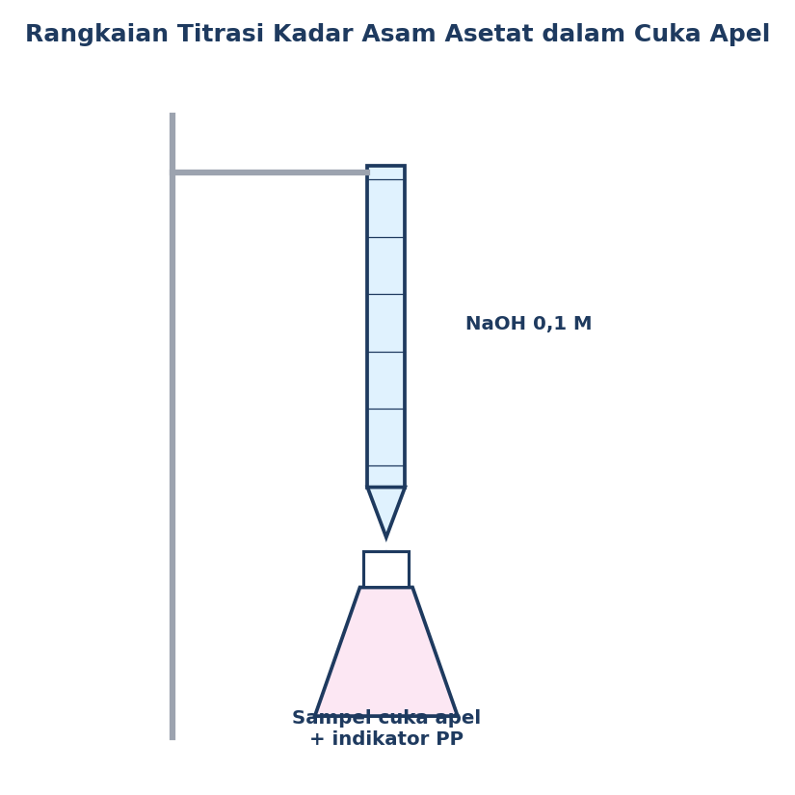
Pertanyaan:
Berdasarkan hasil titrasi, berapakah kadar asam asetat sebenarnya dalam cuka apel tersebut, dan apakah sesuai dengan label 5%?
A. 4,5%, di bawah label
B. 5,0%, sesuai label
C. 5,5%, melebihi label
D. 9,0%, jauh melebihi label
E. 2,25%, jauh di bawah label
Kunci Jawaban & Pembahasan:
Jawaban: A
Rata-rata volume NaOH = (15,2+15,0+14,8)/3 = 15,0 mL. mol NaOH = 0,1 × 0,015 = 0,0015 mol = mol CH3COOH dalam 20 mL larutan encer. Dalam 100 mL larutan encer: mol CH3COOH = 0,0015 × (100/20) = 0,0075 mol (berasal dari 10 mL cuka asli). massa CH3COOH = 0,0075 × 60 = 0,45 gram. Karena densitas cuka = 1 g/mL, maka 10 mL cuka = 10 gram. Kadar = 0,45/10 × 100% = 4,5%. Nilai ini sedikit di BAWAH label 5%. Jawaban: A.
KARTU SOAL NOMOR 13
Elemen | Kimia Analitik
Subelemen | Larutan dan Sifatnya
Kompetensi | Menganalisis penerapan konsep konsentrasi dan daya hantar listrik larutan.
Indikator Soal | Memprediksi senyawa berdasarkan percobaan daya hantar listrik pada fase lelehan dan larutan.
Level Kognitif / Tingkat Kesukaran | L2-L3 (Aplikasi-Penalaran) / C4 | Tingkat Kesukaran: Sedang

Soal 13:
Sekelompok siswa menemukan tiga wadah berisi zat padat tak berlabel (P, Q, dan R) di gudang laboratorium. Untuk mengidentifikasi jenis ikatannya, mereka menguji daya hantar listrik ketiga zat pada fase lelehan dan larutan menggunakan rangkaian lampu dan elektrode. Hasil pengamatan disajikan pada tabel berikut.
Zat | Hasil Pengamatan (Lelehan) | Hasil Pengamatan (Larutan)
P | Redup; ada gelembung sedikit | Terang; banyak gelembung
Q | Tidak menyala; tidak ada gelembung | Redup; sedikit gelembung
R | Tidak menyala; tidak ada gelembung | Terang; banyak gelembung
Pertanyaan:
Berdasarkan data hasil percobaan, manakah kemungkinan pasangan zat yang paling sesuai?
A. P adalah Na2S2O3 dan Q adalah KI
B. P adalah Na2S2O3 dan Q adalah CH3COOH
C. P adalah KI dan R adalah CH3COOH
D. Q adalah CH3COOH dan R adalah Na2S2O3
E. Q adalah HCl dan R adalah Na2S2O3
Kunci Jawaban & Pembahasan:
Jawaban: D
Zat P menghantarkan listrik pada kedua fase (lelehan redup, larutan terang) → senyawa ionik yang lelehannya belum sempurna terionisasi namun larutannya terionisasi kuat, konsisten dengan Na2S2O3 (natrium tiosulfat, senyawa ionik). Zat Q hanya menghantarkan lemah pada larutan dan tidak menghantarkan pada lelehan → senyawa kovalen polar yang terionisasi sebagian dalam air, konsisten dengan CH3COOH (asam lemah). Zat R tidak menghantarkan pada lelehan namun menghantarkan kuat pada larutan → berbeda dari P, kemungkinan senyawa ionik dengan titik leleh sangat tinggi (belum meleleh sempurna saat diuji) namun larut sempurna dan terionisasi total dalam air, konsisten dengan Na2S2O3 sebagai R pada opsi yang tersedia. Jawaban paling konsisten: D (Q adalah CH3COOH dan R adalah Na2S2O3).

KARTU SOAL NOMOR 14
Elemen | Kimia Analitik
Subelemen | Larutan dan Sifatnya
Kompetensi | Menganalisis penerapan konsep konsentrasi dan daya hantar listrik larutan.
Indikator Soal | Menyimpulkan kelayakan suatu produk berdasarkan perbandingan komposisinya dengan standar keamanan produk.
Level Kognitif / Tingkat Kesukaran | L3 (Penalaran) / C4 | Tingkat Kesukaran: Sedang

Soal 14:
Sebuah pabrik memproduksi minuman isotonik kemasan 500 mL untuk atlet. Berdasarkan formulasi, kandungan bahan per kemasan adalah sebagai berikut (asumsikan densitas larutan 1 g/mL, sehingga 500 mL setara 500 gram).
Bahan | Jumlah per Kemasan
Natrium klorida (NaCl) | 0,75 gram
Gula (sukrosa) | 30 gram
Perisa buah sintetis | 0,5 gram
Standar mutu aman BPOM (dalam % massa): NaCl maksimal 0,2%; Gula maksimal 8%; Perisa maksimal 0,15%.
Pertanyaan (Pilihan Ganda Kompleks - Benar/Salah):
Tentukan Benar atau Salah untuk setiap pernyataan berikut!
Pernyataan | Benar | Salah
1. Kandungan NaCl sebesar 0,15% masih berada pada batas aman. | ☐ | ☐
2. Kandungan gula sebesar 6% masih berada pada batas aman. | ☐ | ☐
3. Kandungan perisa buah sintetis sebesar 0,2% masih berada pada batas aman. | ☐ | ☐
Kunci Jawaban & Pembahasan:
Kunci: (1) Benar (2) Benar (3) Salah
%NaCl = 0,75/500 × 100% = 0,15% (di bawah batas 0,2%) → pernyataan 1 BENAR. %Gula = 30/500 × 100% = 6% (di bawah batas 8%) → pernyataan 2 BENAR. %Perisa sebenarnya = 0,5/500 × 100% = 0,1% (bukan 0,2%), dan nilai 0,1% ini masih di bawah batas 0,15% — namun pernyataan menyebut angka 0,2% yang TIDAK sesuai dengan hasil perhitungan (seharusnya 0,1%), sehingga pernyataan 3 SALAH.
KARTU SOAL NOMOR 15
Elemen | Kimia Analitik
Subelemen | Kesetimbangan Dalam Larutan Berair
Kompetensi | Menganalisis reaksi kesetimbangan senyawa yang sukar larut dalam air serta penerapannya dalam menyelesaikan masalah.
Indikator Soal | Memprediksi kelarutan garam dengan membandingkan nilai Ksp dan Q.
Level Kognitif / Tingkat Kesukaran | L3 (Penalaran) / C4-C5 | Tingkat Kesukaran: Sulit

Soal 15:
Sebuah industri tekstil membuang limbah cair yang mengandung ion Pb²⁺. Untuk mengendapkan logam berat tersebut sebelum dibuang ke lingkungan, teknisi laboratorium mencampurkan 100 mL larutan Pb(NO3)2 0,01 M dengan 100 mL larutan NaCl 0,1 M agar terbentuk endapan PbCl2 yang dapat disaring.
Larutan | Volume | Konsentrasi
Pb(NO3)2 | 100 mL | 0,01 M
NaCl | 100 mL | 0,1 M
Diketahui Ksp PbCl2 = 1,7 × 10⁻⁵
Pertanyaan:
Berdasarkan data tersebut, apakah endapan PbCl2 akan terbentuk setelah kedua larutan dicampurkan?
A. Ya, karena Q (1,25×10⁻⁵) lebih besar dari Ksp
B. Ya, karena Q (2,5×10⁻⁵) lebih besar dari Ksp
C. Tidak, karena Q (1,25×10⁻⁵) lebih kecil dari Ksp sehingga larutan belum jenuh
D. Tidak, karena Q sama dengan Ksp sehingga larutan tepat jenuh
E. Tidak dapat ditentukan tanpa mengetahui suhu larutan
Kunci Jawaban & Pembahasan:
Jawaban: C
Setelah dicampur, volume total = 100+100 = 200 mL. [Pb²⁺] = (0,01×100)/200 = 0,005 M. [Cl⁻] = (0,1×100)/200 = 0,05 M. Q = [Pb²⁺][Cl⁻]² = 0,005 × (0,05)² = 0,005 × 0,0025 = 1,25×10⁻⁵. Karena Q (1,25×10⁻⁵) < Ksp (1,7×10⁻⁵), maka larutan belum mencapai kondisi jenuh dan endapan PbCl2 BELUM terbentuk — ion Pb²⁺ masih larut sempurna dalam campuran. Jawaban: C.

KARTU SOAL NOMOR 16
Elemen | Kimia Analitik
Subelemen | Kesetimbangan Dalam Larutan Berair
Kompetensi | Menganalisis sifat larutan penyangga (buffer) serta penerapannya dalam kehidupan sehari-hari.
Indikator Soal | Menghitung pH larutan penyangga dan menganalisis perubahan pH akibat penambahan asam kuat.
Level Kognitif / Tingkat Kesukaran | L3 (Penalaran) / C4-C5 | Tingkat Kesukaran: Sulit

Soal 16:
Larutan penyangga (buffer) banyak digunakan dalam industri farmasi untuk menjaga kestabilan pH obat tetes mata dan produk perawatan kulit. Seorang apoteker membuat larutan penyangga dari 100 mL CH3COOH 0,2 M dan 100 mL CH3COONa 0,2 M (Ka CH3COOH = 1,8 × 10⁻⁵). Ke dalam larutan tersebut kemudian ditambahkan 10 mL HCl 1 M untuk menguji ketahanan (kapasitas) buffer terhadap penambahan asam kuat.
Komponen | Jumlah Awal
CH3COOH 0,2 M | 100 mL (0,02 mol)
CH3COONa 0,2 M | 100 mL (0,02 mol)
HCl 1 M ditambahkan | 10 mL (0,01 mol)
Pertanyaan:
Berapakah pH larutan penyangga tersebut sebelum dan sesudah penambahan HCl? (log 1 = 0; log 3 = 0,48)
A. pH awal = 4,74; pH akhir = 4,27
B. pH awal = 4,74; pH akhir = 5,20
C. pH awal = 5,74; pH akhir = 4,27
D. pH awal = 4,74; pH akhir tetap 4,74
E. pH awal = 3,74; pH akhir = 4,27
Kunci Jawaban & Pembahasan:
Jawaban: A
pH awal: pKa = −log(1,8×10⁻⁵) = 4,74. Karena mol asam = mol garam (0,02 mol : 0,02 mol), maka pH = pKa + log(1) = 4,74. Setelah ditambah HCl 0,01 mol: HCl bereaksi dengan basa konjugasi CH3COO⁻ membentuk CH3COOH tambahan. mol CH3COO⁻ akhir = 0,02 − 0,01 = 0,01 mol. mol CH3COOH akhir = 0,02 + 0,01 = 0,03 mol. pH akhir = pKa + log(0,01/0,03) = 4,74 + log(1/3) = 4,74 − 0,48 = 4,27 (turun sedikit, menunjukkan sistem buffer masih mampu menahan perubahan pH drastis meski ditambah asam kuat). Jawaban: A.

SOAL NOMOR 17
Elemen | Elektrokimia
Subelemen | Sel Volta
Kompetensi | Menganalisis reaksi redoks pada sel galvanik
Indikator | Menganalisis anode, katode, dan arah aliran elektron pada sel volta.
Tujuan Pembelajaran | Menentukan anode, katode, dan arah aliran elektron.
Level | C4
Bentuk Soal: Pilihan Ganda
Pada sel volta Zn|Zn²⁺||Cu²⁺|Cu, pernyataan yang benar adalah …
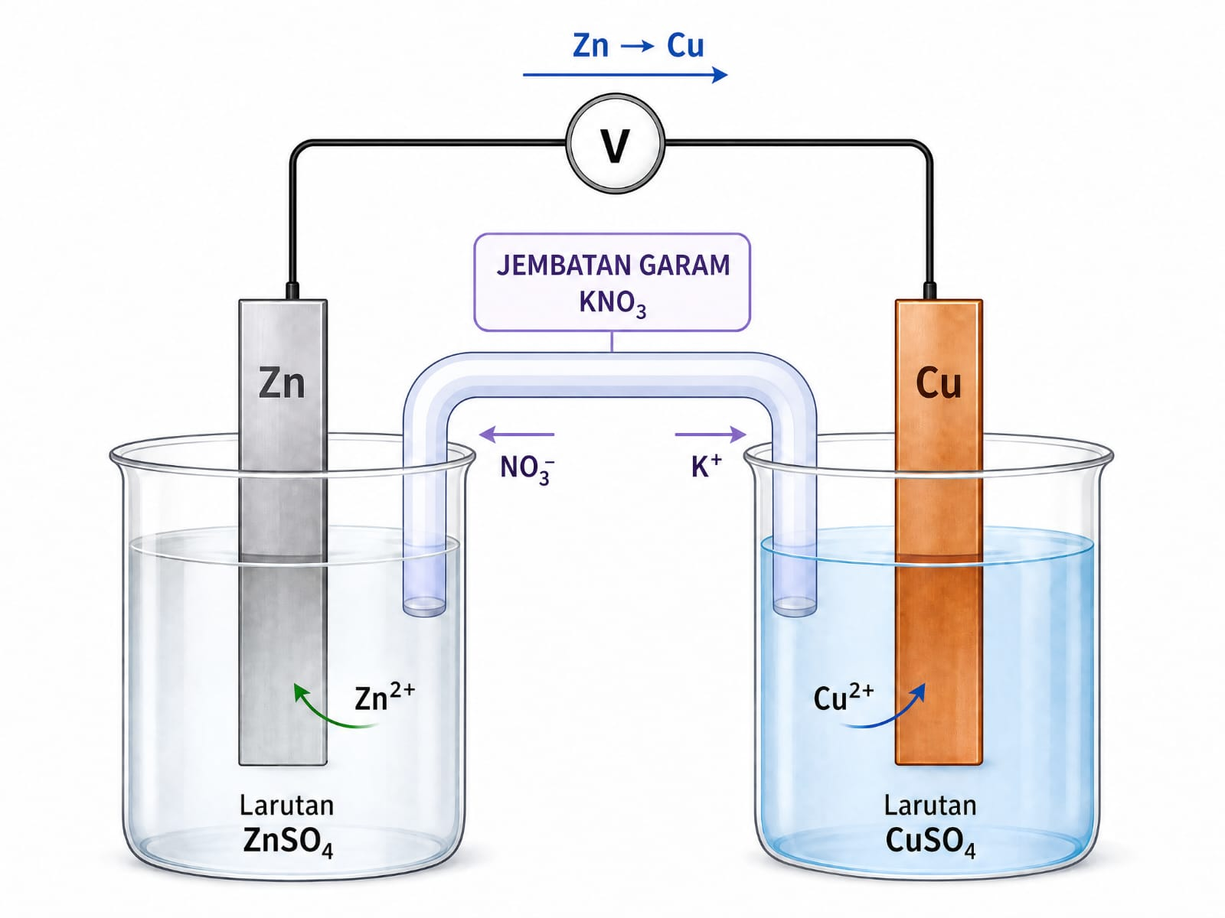

Elektroda | Proses | Arah elektron
Zn | oksidasi / anode | Zn → Cu
Cu | reduksi / katode | menerima e⁻
PILIHAN JAWABAN
A | Zn katode dan mengalami reduksi
B | Cu anode dan mengalami oksidasi
C | elektron mengalir dari Cu ke Zn
D | Zn anode dan massanya berkurang
E | konsentrasi Zn²⁺ berkurang
KUNCI JAWABAN: D
PEMBAHASAN: Zn lebih mudah teroksidasi. Anode: Zn→Zn²⁺+2e⁻. Katode: Cu²⁺+2e⁻→Cu. Elektron mengalir dari Zn ke Cu, sehingga massa Zn berkurang dan konsentrasi Zn²⁺ bertambah.

ANALISIS SETIAP OPSI:
Opsi | Status | Analisis
A. Zn katode dan mengalami reduksi | SALAH | Zn mengalami oksidasi di anode, bukan reduksi di katode.
B. Cu anode dan mengalami oksidasi | SALAH | Cu²⁺ direduksi di katode, bukan Cu sebagai anode.
C. elektron mengalir dari Cu ke Zn | SALAH | Elektron bergerak dari Zn menuju Cu.
D. Zn anode dan massanya berkurang | BENAR | Benar; Zn→Zn²⁺+2e⁻ sehingga massa Zn berkurang.
E. konsentrasi Zn²⁺ berkurang | SALAH | Oksidasi Zn justru menaikkan [Zn²⁺].

SOAL NOMOR 18
Elemen | Elektrokimia
Subelemen | Elektrolisis
Kompetensi | Menganalisis reaksi reduksi dan oksidasi
Indikator | Menentukan reaksi reduksi di katode pada elektrolisis larutan garam.
Tujuan Pembelajaran | Menentukan reaksi katode pada elektrolisis larutan.
Level | C4
Bentuk Soal: Pilihan Ganda
Pada elektrolisis larutan CuSO₄ dengan elektroda inert, reaksi yang terjadi di katode adalah …
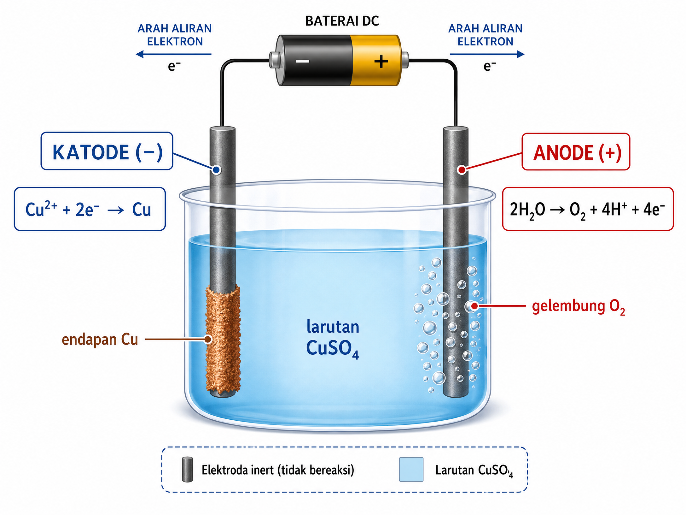
PILIHAN JAWABAN
A | Cu→Cu²⁺+2e⁻
B | Cu²⁺+2e⁻→Cu
C | 2H₂O→O₂+4H⁺+4e⁻
D | SO₄²⁻→SO₂
E | H₂O+e⁻→OH⁻
KUNCI JAWABAN: B
PEMBAHASAN: Katode adalah tempat reduksi. Ion Cu²⁺ menerima elektron: Cu²⁺+2e⁻→Cu. Air dapat teroksidasi di anode, sedangkan SO₄²⁻ menjadi ion pendamping.

ANALISIS SETIAP OPSI:
Opsi | Status | Analisis
A. Cu→Cu²⁺+2e⁻ | SALAH | Itu reaksi oksidasi, bukan reaksi katode.
B. Cu²⁺+2e⁻→Cu | BENAR | Benar; katode adalah tempat reduksi Cu²⁺ menjadi Cu.
C. 2H₂O→O₂+4H⁺+4e⁻ | SALAH | Pelepasan O₂ merupakan proses anode.
D. SO₄²⁻→SO₂ | SALAH | SO₄²⁻ tidak direduksi menjadi SO₂ pada kondisi ini.
E. H₂O+e⁻→OH⁻ | SALAH | Bukan reaksi reduksi utama dalam larutan CuSO₄.

SOAL NOMOR 19
Elemen | Kimia Fisik
Subelemen | Kesetimbangan
Kompetensi | Menganalisis pengaruh suhu dan tekanan
Indikator | Menganalisis pengaruh suhu dan tekanan terhadap kesetimbangan eksoterm.
Tujuan Pembelajaran | Menentukan kondisi yang meningkatkan hasil produk eksoterm.
Level | C4–C5
Bentuk Soal: Pilihan Ganda
Reaksi 2SO₂(g)+O₂(g)⇌2SO₃(g) memiliki ΔH<0. Perlakuan yang meningkatkan hasil SO₃ adalah …
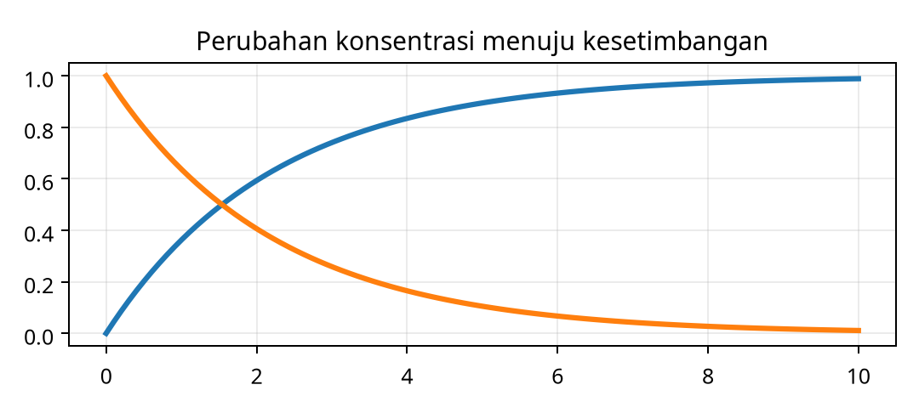
PILIHAN JAWABAN
A | menaikkan suhu dan menurunkan tekanan
B | menurunkan suhu dan menaikkan tekanan
C | menambah katalis saja
D | menurunkan tekanan dan menambah O₂ lebih sedikit
E | menaikkan suhu tanpa perubahan lain
KUNCI JAWABAN: B
PEMBAHASAN: Reaksi eksoterm melepaskan panas. Menurunkan suhu menggeser ke kanan. Mol gas kiri=3 dan kanan=2, maka tekanan tinggi juga menggeser ke kanan. Katalis hanya mempercepat tercapainya setimbang.

ANALISIS SETIAP OPSI:
Opsi | Status | Analisis
A. menaikkan suhu dan menurunkan tekanan | SALAH | Suhu tinggi menurunkan hasil produk pada reaksi eksoterm.
B. menurunkan suhu dan menaikkan tekanan | BENAR | Benar; suhu rendah dan tekanan tinggi menggeser ke kanan.
C. menambah katalis saja | SALAH | Katalis tidak mengubah komposisi kesetimbangan.
D. menurunkan tekanan dan menambah O₂ lebih sedikit | SALAH | Tekanan rendah menggeser ke kiri.
E. menaikkan suhu tanpa perubahan lain | SALAH | Suhu tinggi tidak menguntungkan pembentukan SO₃.
SOAL NOMOR 20
Elemen | Kimia Analitik
Subelemen | Sifat Koligatif
Kompetensi | Menganalisis jumlah partikel zat terlarut
Indikator | Membandingkan jumlah partikel zat terlarut elektrolit dan nonelektrolit.
Tujuan Pembelajaran | Membandingkan kontribusi elektrolit dan nonelektrolit terhadap sifat koligatif.
Level | C4
Bentuk Soal: Pilihan Ganda
Suatu larutan mengandung 0,20 mol NaCl dan 0,10 mol sukrosa dalam 1,00 kg air. Pernyataan yang benar tentang sifat koligatifnya adalah …
Zat | Mol | i | Mol partikel
NaCl | 0,20 | 2 | 0,40
Sukrosa | 0,10 | 1 | 0,10
PILIHAN JAWABAN
A | NaCl memberi i=1 karena tidak terionisasi
B | sukrosa memberi lebih banyak partikel daripada NaCl
C | NaCl memberi kontribusi partikel kira-kira empat kali sukrosa
D | keduanya tidak memengaruhi titik beku
E | sukrosa selalu menyebabkan tekanan uap lebih tinggi
KUNCI JAWABAN: C
PEMBAHASAN: NaCl terionisasi menjadi dua ion: 0,20×2=0,40 mol partikel. Sukrosa tidak terionisasi: 0,10×1=0,10 mol partikel. Perbandingan kontribusi partikel adalah 4:1.

ANALISIS SETIAP OPSI:
Opsi | Status | Analisis
A. NaCl memberi i=1 karena tidak terionisasi | SALAH | NaCl elektrolit kuat dan i≈2.
B. sukrosa memberi lebih banyak partikel daripada NaCl | SALAH | Sukrosa memberi lebih sedikit partikel.
C. NaCl memberi kontribusi partikel kira-kira empat kali sukrosa | BENAR | Benar; 0,40 mol partikel dibanding 0,10 mol, atau 4:1.
D. keduanya tidak memengaruhi titik beku | SALAH | Keduanya memengaruhi sifat koligatif.
E. sukrosa selalu menyebabkan tekanan uap lebih tinggi | SALAH | Tekanan uap ditentukan fraksi mol, bukan klaim “selalu” lebih tinggi.

SOAL NOMOR 21
Elemen | Kimia Analitik
Subelemen | Sifat Koligatif
Kompetensi | Menerapkan penurunan titik beku
Indikator | Menganalisis kelayakan formulasi larutan berdasarkan penurunan titik beku.
Tujuan Pembelajaran | Menentukan titik beku larutan dan menilai kelayakan penggunaannya.
Level | C4
Bentuk Soal: Pilihan Ganda
Sebuah larutan propilen glikol digunakan sebagai cairan anti-icing. Sebanyak 114 g propilen glikol (Mr=76) dilarutkan dalam 1 kg air. Jika Kf air=1,86 °C kg mol⁻¹, titik beku larutan adalah …
Besaran | Nilai
Massa zat | 114 g
Mr | 76
Massa air | 1 kg
Kf | 1,86 °C kg mol⁻¹
PILIHAN JAWABAN
A | −1,86 °C
B | −2,79 °C
C | −3,72 °C
D | −4,65 °C
E | −5,58 °C
KUNCI JAWABAN: B
PEMBAHASAN: n propilen glikol=114/76=1,5 mol. Dengan 1 kg air, m=1,5 m. ΔTf=iKf m=1×1,86×1,5=2,79°C. Titik beku=0−2,79=−2,79°C.

ANALISIS SETIAP OPSI:
Opsi | Status | Analisis
A. −1,86 °C | SALAH | Itu nilai untuk molalitas 1 m, bukan 1,5 m.
B. −2,79 °C | BENAR | Benar; ΔTf=1×1,86×1,5=2,79°C, jadi Tf=−2,79°C.
C. −3,72 °C | SALAH | Perkalian tidak sesuai dengan molalitas.
D. −4,65 °C | SALAH | Nilai terlalu besar.
E. −5,58 °C | SALAH | Tidak ada ionisasi karena propilen glikol nonelektrolit.

SOAL NOMOR 22
Elemen | Kimia Fisik
Subelemen | Laju Reaksi
Kompetensi | Menganalisis grafik konsentrasi–waktu
Indikator | Menginterpretasi grafik konsentrasi terhadap waktu pada reaksi kimia.
Tujuan Pembelajaran | Menentukan reaktan berdasarkan arah perubahan grafik.
Level | C4
Bentuk Soal: Pilihan Ganda
Perhatikan grafik perubahan konsentrasi berikut. Zat yang merupakan reaktan adalah …
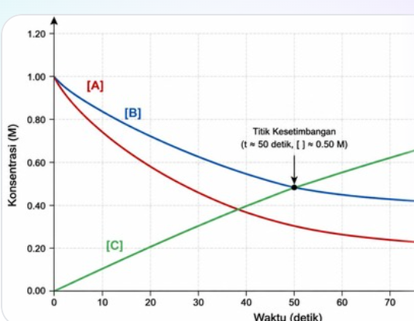
PILIHAN JAWABAN
A | A saja
B | B saja
C | C saja
D | A dan B
E | B dan C
KUNCI JAWABAN: D
PEMBAHASAN: Pada grafik, [A] dan [B] menurun sedangkan [C] meningkat. A dan B adalah reaktan, C adalah produk.

ANALISIS SETIAP OPSI:
Opsi | Status | Analisis
A. A saja | SALAH | A dan B sama-sama menurun.
B. B saja | SALAH | A juga menurun.
C. C saja | SALAH | C meningkat sehingga merupakan produk.
D. A dan B | BENAR | Benar; reaktan adalah spesies yang konsentrasinya menurun.
E. B dan C | SALAH | C bukan reaktan pada grafik tersebut.

SOAL NOMOR 23
Elemen | Kimia Organik
Subelemen | Elektrokimia
Kompetensi | Menganalisis entalpi pembakaran hidrokarbon
Indikator | Menganalisis data entalpi pembakaran hidrokarbon.
Tujuan Pembelajaran | Memilih bahan bakar berdasarkan energi pembakaran paling besar.
Level | C4
Bentuk Soal: Pilihan Ganda
Perhatikan tabel hidrokarbon berikut. Bahan bakar yang menghasilkan energi paling besar per mol pembakaran adalah …
Hidrokarbon | Jumlah atom C | ΔH°c (kJ/mol)
n-pentana | 5 | −3509
1-pentena | 5 | −3349
siklopentana | 5 | −3291
PILIHAN JAWABAN
A | n-pentana, ΔHc=−3509 kJ/mol
B | 1-pentena, ΔHc=−3349 kJ/mol
C | siklopentana, ΔHc=−3291 kJ/mol
D | ketiganya sama
E | tidak dapat ditentukan
KUNCI JAWABAN: A
PEMBAHASAN: Nilai ΔH°c paling negatif menunjukkan energi pembakaran paling besar. Nilai −3509 kJ/mol adalah milik n-pentana, sehingga n-pentana menjadi pilihan.

ANALISIS SETIAP OPSI:
Opsi | Status | Analisis
A. n-pentana, ΔHc=−3509 kJ/mol | BENAR | Benar; −3509 kJ/mol paling negatif dan energi dilepaskan paling besar.
B. 1-pentena, ΔHc=−3349 kJ/mol | SALAH | Nilainya kurang negatif.
C. siklopentana, ΔHc=−3291 kJ/mol | SALAH | Nilainya kurang negatif.
D. ketiganya sama | SALAH | Data menunjukkan nilainya berbeda.
E. tidak dapat ditentukan | SALAH | Data entalpi sudah cukup untuk memilih.

SOAL NOMOR 24
Elemen | Kimia Fisik
Subelemen | Kesetimbangan
Kompetensi | Menganalisis pengaruh suhu terhadap Kc
Indikator | Menganalisis pengaruh suhu terhadap Kc pada reaksi eksoterm.
Tujuan Pembelajaran | Memprediksi perubahan Kc dan jumlah produk pada reaksi eksoterm.
Level | C4–C5
Bentuk Soal: Pilihan Ganda
Pada kesetimbangan C₂H₄(g)+H₂O(g)⇌C₂H₅OH(g), reaksi ke kanan bersifat eksoterm. Jika suhu diturunkan, maka …
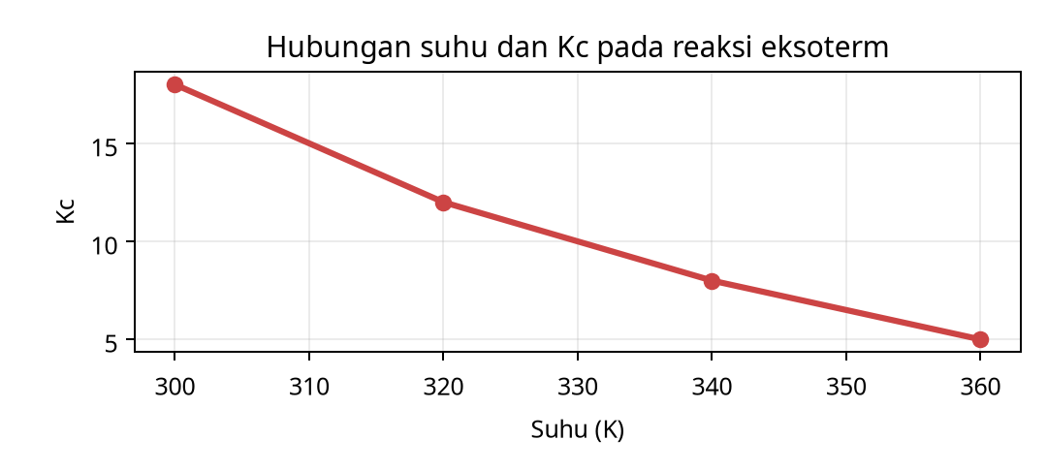
PILIHAN JAWABAN
A | Kc berkurang dan etanol berkurang
B | Kc bertambah dan etanol bertambah
C | Kc tetap dan etanol bertambah
D | Kc bertambah dan etanol berkurang
E | Kc tetap dan etanol berkurang
KUNCI JAWABAN: B
PEMBAHASAN: Karena arah kanan eksoterm, penurunan suhu menggeser kesetimbangan ke kanan. Kc meningkat untuk kondisi suhu tersebut dan jumlah etanol bertambah.

ANALISIS SETIAP OPSI:
Opsi | Status | Analisis
A. Kc berkurang dan etanol berkurang | SALAH | Untuk reaksi eksoterm, penurunan suhu menaikkan Kc.
B. Kc bertambah dan etanol bertambah | BENAR | Benar; Kc meningkat dan etanol bertambah.
C. Kc tetap dan etanol bertambah | SALAH | Kc bergantung pada suhu.
D. Kc bertambah dan etanol berkurang | SALAH | Arah dan perubahan Kc terbalik.
E. Kc tetap dan etanol berkurang | SALAH | Etanol bertambah, bukan berkurang.
SOAL NOMOR 25
Elemen | Elektrokimia
Subelemen | Elektrolisis
Kompetensi | Menerapkan hukum Faraday pada data eksperimen
Indikator | Menganalisis data eksperimen elektrolisis dan menerapkan hukum Faraday dengan faktor efisiensi arus.
Tujuan Pembelajaran | Menganalisis data arus, waktu, reaksi ion, dan efisiensi untuk menentukan massa endapan.
Level | C4–C5
Bentuk Soal: Pilihan Ganda
Perhatikan data elektrolisis larutan AgNO₃ berikut. Arus 1,93 A dialirkan selama 1.000 s dengan efisiensi arus 90%. Reaksi pada katode adalah Ag⁺ + e⁻ → Ag. Jika Ar Ag=108 dan 1 F=96.500 C mol⁻¹, massa Ag yang benar-benar mengendap di katode adalah …
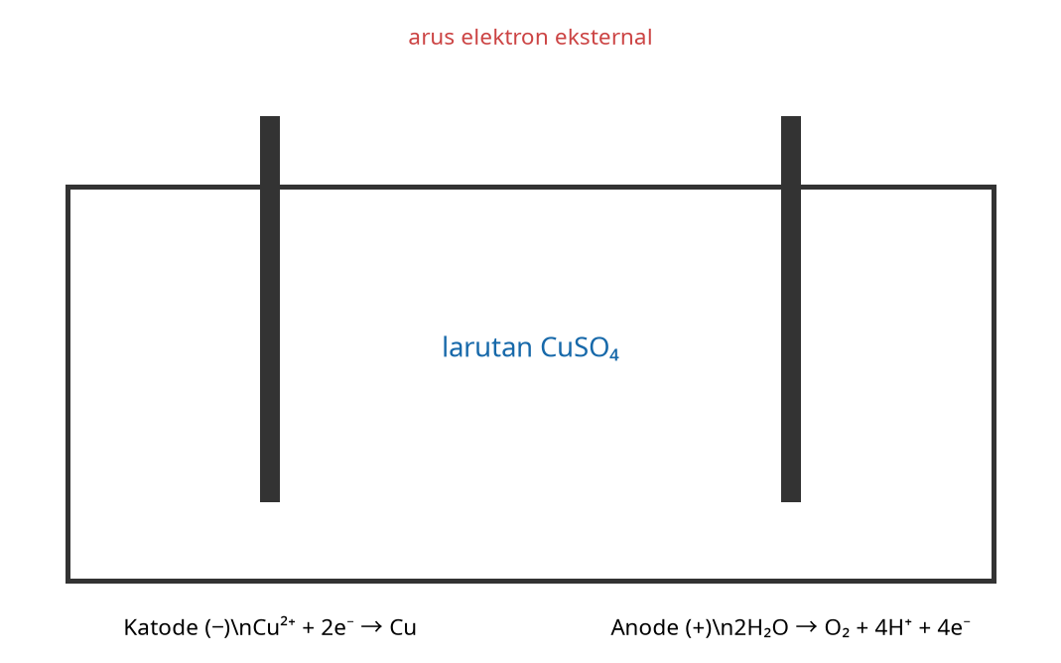
Data eksperimen | Nilai
Arus listrik (I) | 1,93 A
Waktu (t) | 1.000 s
Efisiensi arus | 90%
Konstanta Faraday (F) | 96.500 C mol⁻¹
Ar (Ag) | 108
PILIHAN JAWABAN
A | 0,97 g
B | 1,73 g
C | 1,94 g
D | 2,16 g
E | 2,40 g
KUNCI JAWABAN: C
PEMBAHASAN: Langkah 1: Q=It=1,93×1.000=1.930 C. Langkah 2: n(e⁻)=Q/F=1.930/96.500=0,020 mol. Langkah 3: karena Ag⁺+e⁻→Ag, n(Ag)=0,020 mol. Massa teoritis=0,020×108=2,16 g. Langkah 4: efisiensi 90%, maka massa aktual=0,90×2,16=1,944 g≈1,94 g.

ANALISIS SETIAP OPSI:
Opsi | Status | Analisis
A. 0,97 g | SALAH | Salah; nilai ini terlalu kecil dan tidak sesuai dengan 90% massa teoritis.
B. 1,73 g | SALAH | Salah; faktor efisiensi dan jumlah elektron belum diterapkan dengan benar.
C. 1,94 g | BENAR | Benar; massa teoritis 2,16 g dikalikan efisiensi 90% menghasilkan 1,944 g≈1,94 g.
D. 2,16 g | SALAH | Salah; 2,16 g adalah massa teoritis sebelum memperhitungkan efisiensi.
E. 2,40 g | SALAH | Salah; nilainya melebihi massa teoritis sehingga tidak mungkin untuk efisiensi 90%.

